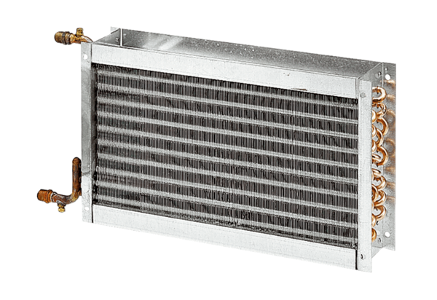Vodní ohřívače vzduchu WHP 28-29Obsah dodávky: 1 kusSortiment: D
Typové číslo: 0082.0113Výrobce: MAICO

